臺南市112學年度第2學期東光國小附設幼兒園 重要議題暨母語成果報告
活動議題:品格教育
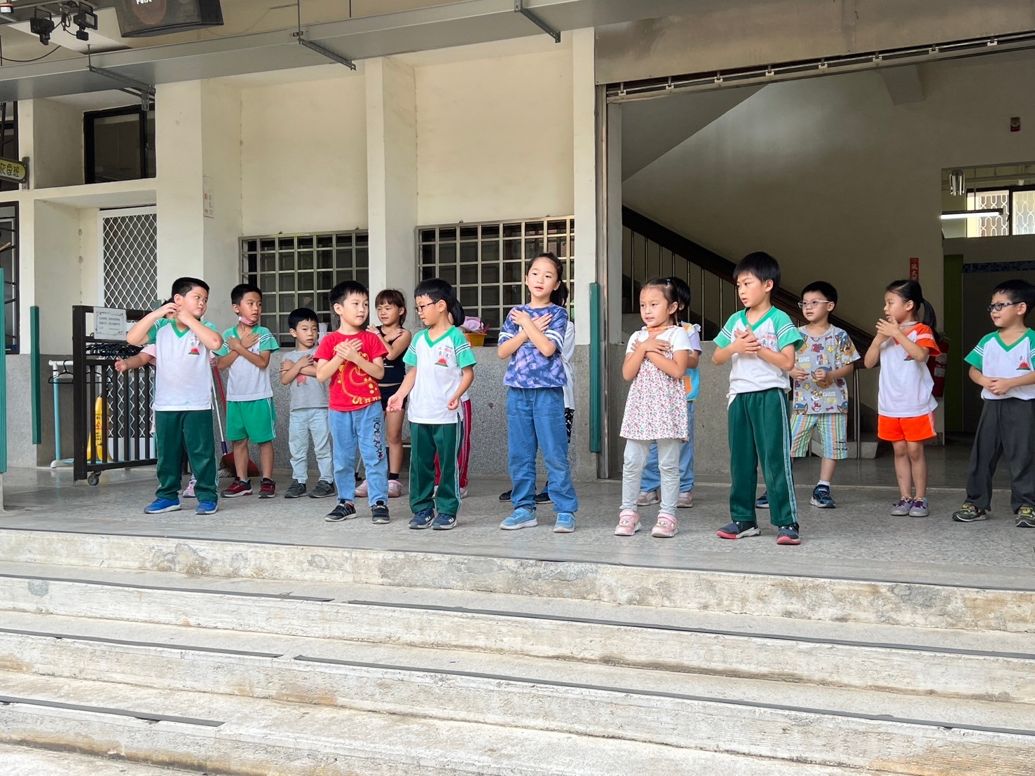 | 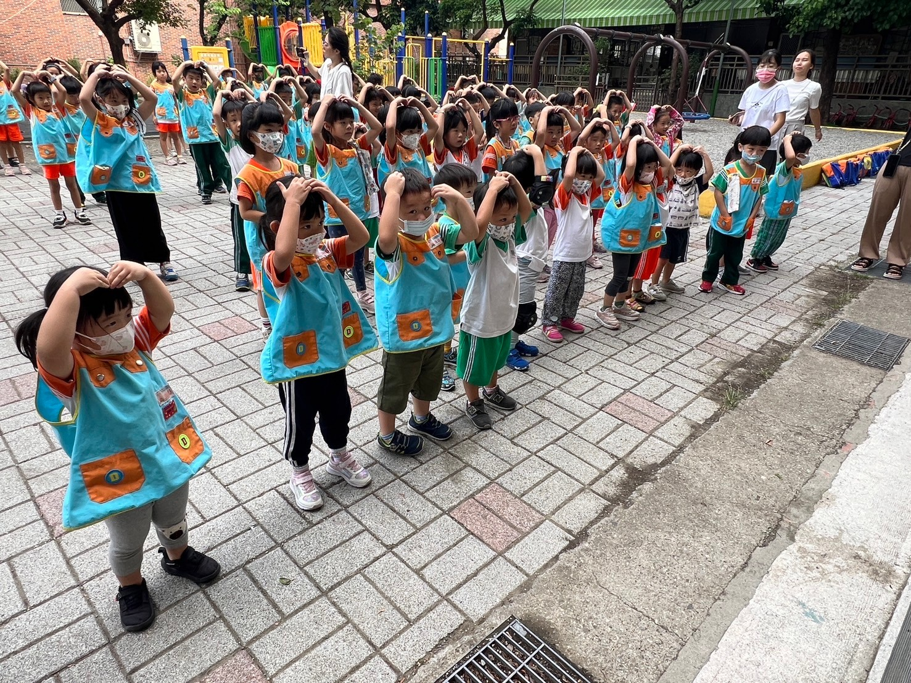
教唸台語兒歌「媽媽你是我的最愛」 | 台語兒歌「媽媽你是我的最愛」唱跳
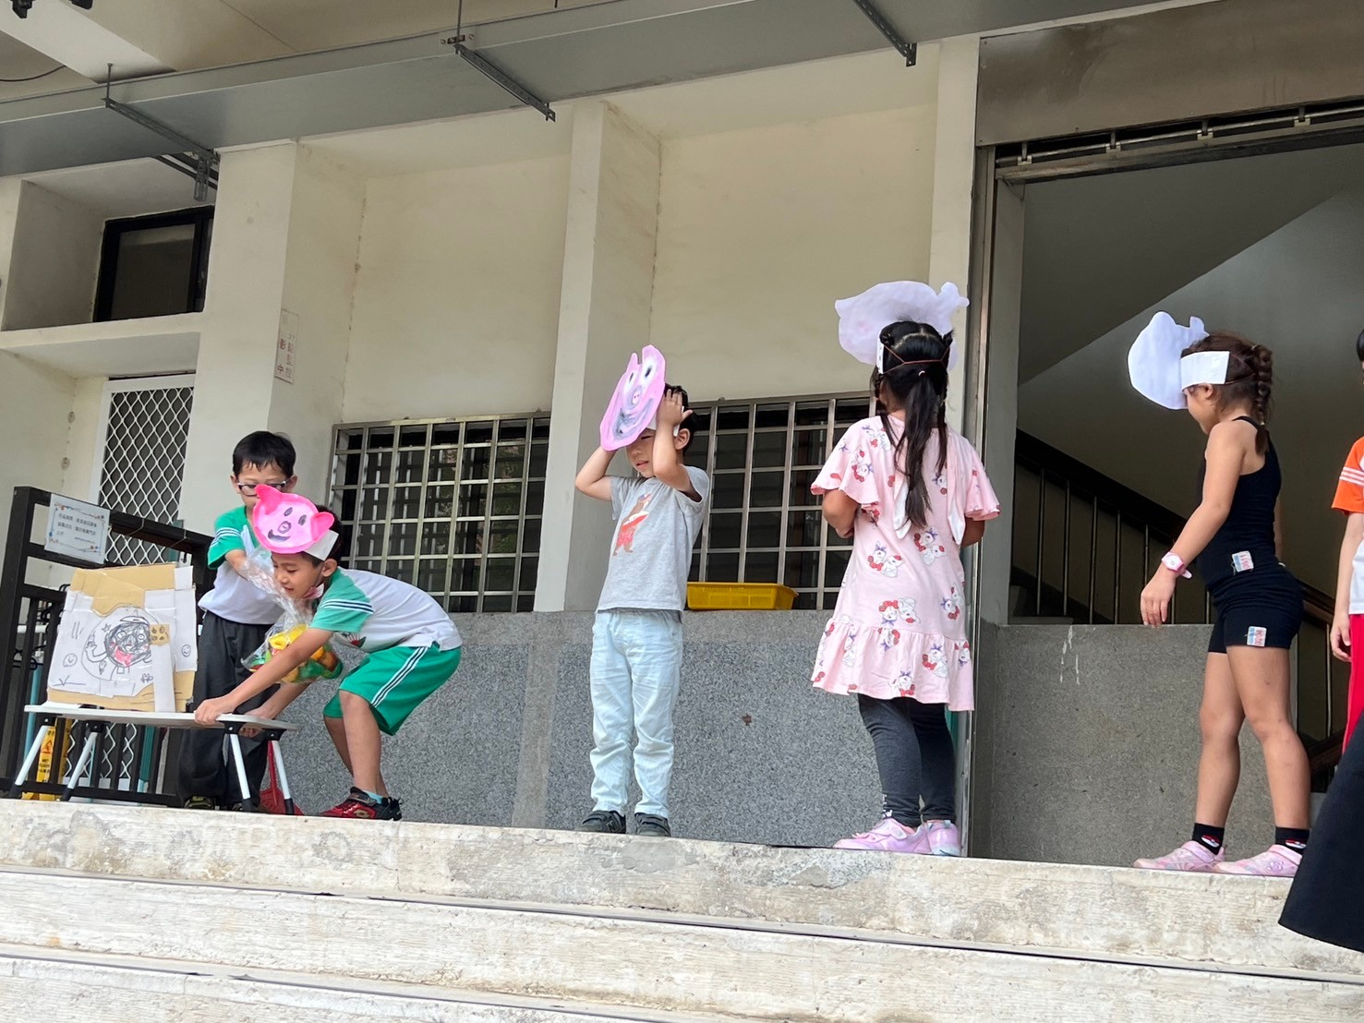 | 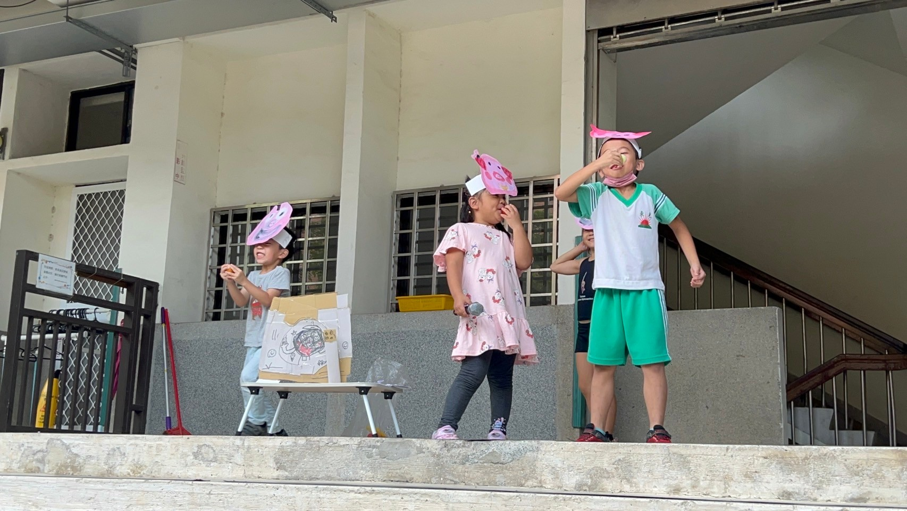
演出改編故事-「朱家故事」，宣導家事是全家人的事，應該一起做不應該都留給媽媽。 | 演出改編故事-「朱家故事」，宣導家事是全家人的事，應該一起做不應該都留給媽媽。
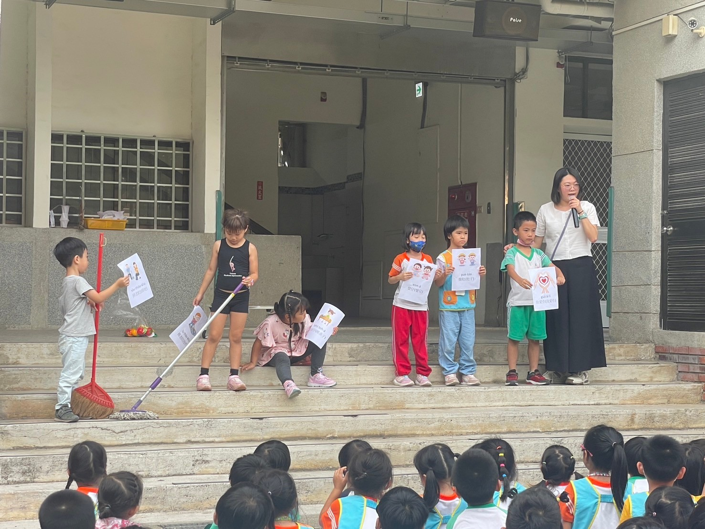 | 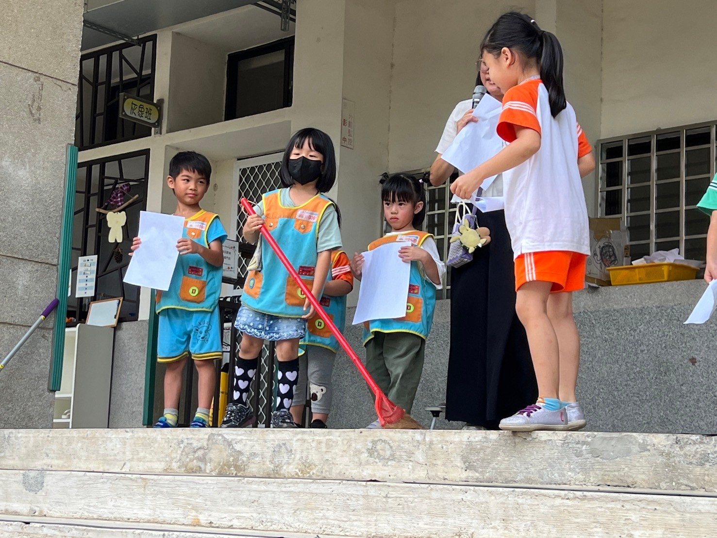
幼兒演出母語詞彙的動作，請全園幼兒猜一猜是哪一個詞彙。 | 由各班幼兒上台演出本次教的母語詞彙，讓全園幼兒猜一猜是什麼。

